**REMARQUES ET MODIFICATIONS SUR LA PLATEFORME**

**Avant l’arrivée sur la MAP**

Simplification du processus d'arrivée avec

* Suppression de l'activation des micro/caméras
* Simplifier le choix des avatars par défaut

**Dans la map**

* Charter au maximum les couleurs, comme le bouton “postuler” dans le menu
* Supprimer tous les boutons du menu possible de votre côté

**Jardin**

* Réduire les écrans vidéos car ils sont trop importants

> on ne les voit pas en entier lorsqu’on est devant

> Le premier écran dépasse trop sur la dernière salle du parcours

Est-il possible de nous proposer un autre format en sachant que  
> La première vidéo d’arrivée sera une vidéo verticale   
> La seconde vidéo corporate sera horizontale.

* Il faut intégrer de la diversité (origine et handicap) avec les personnages avec lesquels on interagit pour présenter les tests

**Bureaux**

* Supprimer les logos Eiffage sur les vitres
* Supprimer “le tapis” à l’accueil et sous les écrans
* Il faut revoir le hall d’accueil du bureau car la navigation nous semble compliqué  
  > Mettre le personnage DRH dès l’arrivée dans les bureaux  
  > Supprimer la banque qui empêche la navigation et l’accès à l’ampoule  
  > Que représente l’ampoule ? l’accès aux différents métiers / relié aux bureaux   
  > Supprimer le mur derrière la carte des offres d’emploi, pour moi cet élément n’est pas bien placé  
  > Mettre la carte des emplois HDF dans la salle de candidature, à valider avec @Morgane et @Clémence

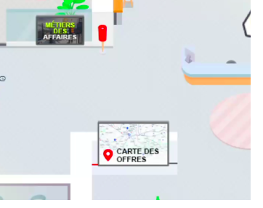

* Charter les panneaux présentant les métiers et les écrire de la même manière
* Dans les bureaux, peux-tu me confirmer que les personnages seront travaillés afin de les identifier
* Manque d’indication à l’arrivée dans la dernière salle (voir capture) :

TEXT AU SOL : DEVENIR CANDIDAT

* Il va falloir rajouter deux nouvelles vidéos 1 sur la mixité et 1 sur le handicap dans cette pièce finale.

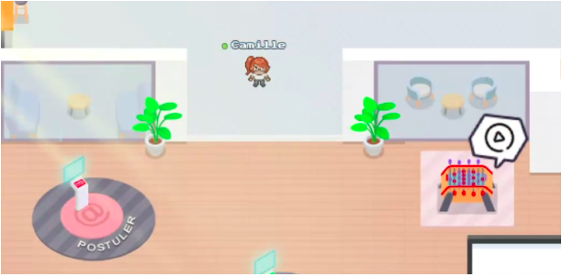

—-----

Faire un planning de tests techniques et de contenus

* Vidéos sous viméo (as-tu déjà tester de ton côté que tout est OK)
* Tests typeforme
* Formulaires Inmind

**CONTENUS À TE FOURNIR ASAP**

[Camille TRAVERS](mailto:camille@recops.fr)

* Typeform
* Visuel pour la map Offres d’emploi
* Créa pour la présentation des métiers
* Créa pour les écrans

[morgane.rea@eiffage.com](mailto:morgane.rea@eiffage.com)

* Inmind
* Lien vers le site carrière avec UTM
* Vidéo mixité & Handicap
* Vidéo métiers tourné le 12.09